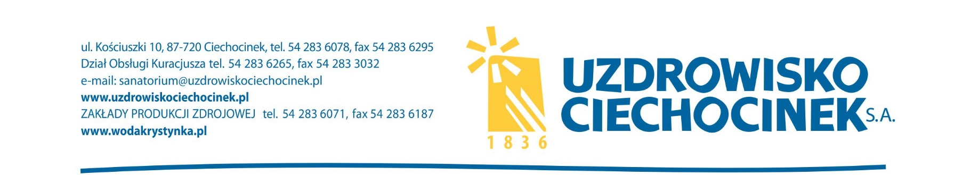

Numer sprawy : KP 17/07/2019

INFORMACJA O TREŚCI ZŁOŻONYCH OFERT

Dotyczy postępowania o udzielenie zamówienia publicznego prowadzonego w trybie przetargu nieograniczonego.

Przedmiot zamówienia :
Remont dachu zabytkowego budynku Zarządu Uzdrowiska Ciechocinek S. A. zlokalizowanego przy ul. Kościuszki 10, 87-720 Ciechocinek - CPV 45212350-4, 45453000-7, 45000000-7, 45260000-7, 45262100-2, 45442100-8, 45261213-0, 45261320-0, 45261920-9, 45312311-0, 45410000-4, 45233253-7.

Na mocy art. 86 ust. 5 ustawy z dnia 29 stycznia 2004 roku Prawo zamówień publicznych ( tj. Dz. U. z 2018 r. poz. 1986 ) Uzdrowisko Ciechocinek S. A. informuje, co następuje:
Kwota, jaką Zamawiający zamierza przeznaczyć na sfinansowanie zamówienia wynosi :
netto – 1.005.961,45 zł
brutto – 1.237.332,48 zł

Uzdrowisko Ciechocinek S. A. informuje, że w dniu 2019.07.24 o godzinie 10:15 odbyło się otwarcie ofert.

Złożono następujące oferty:
L.p. | Nazwa Oferenta  Adres Oferenta | Cena netto w zł. | Cena brutto w zł. | Gwarancja  ( minimum 60 miesięcy )
1. | Firman Budowlano – Drogowa  BJN Bartosz Nożewski  Al. Chopina 32/25  87-800 Włocławek | 973.983,74 | 1.198.000,00 | 60 miesięcy

Termin płatności – 30 dni.
Wymagany termin wykonania zamówienia :
a) rozpoczęcie wykonywania zadania – od dnia 12 sierpnia 2019 r.
b) całkowite zakończenie wykonania umowy nastąpi w terminie do dnia 31 lipca 2021 r.
c) wykonanie zakresu prac podzielone zostaje na etapy w następujących terminach:
- II etap realizacji od dnia 12.08.2019 r. do 30.09.2019 r.
- I etap realizacji od dnia 01.06.2020 r. do 31.07.2020 r ,
- III etap realizacji od dnia 01.06.2021 r. do 31.07.2021 r.

Wykonawca w terminie 3 dni od dnia zamieszczenia na stronie internetowej niniejszej informacji przekazuje Zamawiającemu "Oświadczenie o przynależności lub braku przynależności do tej samej grupy kapitałowej". Wraz ze złożeniem oświadczenia, wykonawca może przedstawić dowody, że powiązania z innym wykonawcą nie prowadzą do zakłócenia konkurencji w postępowaniu o udzielenie zamówienia.

